МИНИСТЕРСТВО НАУКИ И ВЫСШЕГО ОБРАЗОВАНИЯ РОССИЙСКОЙ ФЕДЕРАЦИИ
Федеральное государственное автономное образовательное учреждение
высшего образования
«СЕВЕРО-КАВКАЗСКИЙ ФЕДЕРАЛЬНЫЙ УНИВЕРСИТЕТ»
Институт информационных технологий и кибербезопасности
Междисциплинарная базовая кафедра

Отчет к лабораторной работе № 14
Тема: Системные паттерны и работа с данными: Repository
Дисциплина: «Паттерны проектирования»

Выполнил:
Студент группы ПИЖ-б-о-23-1 направление подготовки: Программная инженерия
Васильев Григорий Юрьевич

Проверил:
Ассистент МБК
Потапов И.Р.

Ставрополь 2026
Цель работы: реализовать решение прикладной задачи «Расчёт стоимости поездки» с применением системного паттерна работы с данными Repository (Репозиторий).
Исходный код тестируемого приложения:
https://github.com/Gregory7635/patterns/tree/main/lab14
Диаграмма классов:
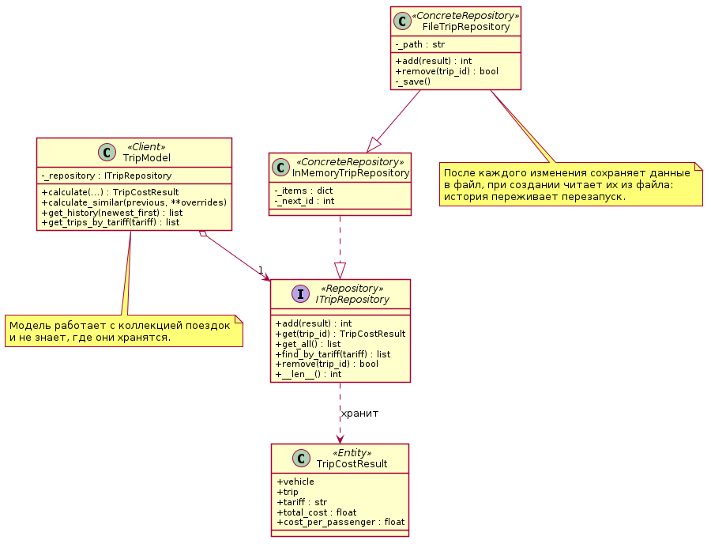
Рисунок 1 – Диаграмма классов
Реализация
Repository (Репозиторий) — паттерн, который выступает посредником между бизнес-логикой и слоем данных и имитирует коллекцию объектов в памяти. Остальной код работает с репозиторием как с обычной коллекцией (добавить, найти, получить все, удалить) и не знает, где объекты лежат на самом деле: в списке, в файле или в базе данных. Хранилище можно заменить, не меняя бизнес-логику.
Задача: до этой лабораторной история поездок жила только в памяти внутри фасада и пропадала при закрытии программы. Теперь TripModel хранит результаты расчётов в репозитории. Интерфейс ITripRepository (trip_repository.py) описывает операции add, get, get_all, find_by_tariff, remove. InMemoryTripRepository хранит поездки в словаре {id: результат}, FileTripRepository наследует его и дополнительно сохраняет данные в файл после каждого изменения и читает их при создании, поэтому история переживает перезапуск программы. Модель получает репозиторий через конструктор (по умолчанию — в памяти, поэтому прежний код и тесты работают без изменений), а cli.py подставляет файловый вариант. Идентификаторы не переиспользуются даже после удаления.
Интерфейс и реализации репозитория (trip_repository.py):
class ITripRepository(ABC):
"""
Интерфейс репозитория (Repository).

Для остального приложения репозиторий — «коллекция поездок в памяти»:
добавить, найти, получить все, удалить. Где и как поездки хранятся на
самом деле (список, файл, база данных), клиенту знать не нужно.
"""

@abstractmethod
def add(self, result) -> int:
"""Сохранить результат расчёта и вернуть его id."""

@abstractmethod
def get(self, trip_id: int):
"""Вернуть результат по id или None, если такого нет."""

@abstractmethod
def get_all(self) -> list:
"""Вернуть все результаты от старых к новым."""

@abstractmethod
def find_by_tariff(self, tariff: str) -> list:
"""Вернуть все результаты, посчитанные по указанному тарифу."""

@abstractmethod
def remove(self, trip_id: int) -> bool:
"""Удалить результат по id; True, если он был."""

@abstractmethod
def __len__(self) -> int:
...

class InMemoryTripRepository(ITripRepository):
"""Хранит поездки в словаре {id: результат}. После закрытия программы всё теряется."""

def __init__(self):
self._items = {}
self._next_id = 1

def add(self, result) -> int:
trip_id = self._next_id
self._items[trip_id] = result
self._next_id += 1 # id не переиспользуются, даже после удаления
return trip_id

def get(self, trip_id: int):
return self._items.get(trip_id)

def get_all(self) -> list:
return list(self._items.values())

def find_by_tariff(self, tariff: str) -> list:
return [r for r in self._items.values() if r.tariff == tariff]

def remove(self, trip_id: int) -> bool:
return self._items.pop(trip_id, None) is not None

def __len__(self) -> int:
return len(self._items)

class FileTripRepository(InMemoryTripRepository):
"""
То же самое, но после каждого изменения данные сохраняются в файл, а при
создании читаются из него — история переживает перезапуск программы.
Файл создаёт и читает само приложение; чужим файлам такого формата
(pickle) доверять нельзя.
"""

def __init__(self, path: str):
super().__init__()
self._path = path
if os.path.exists(path):
with open(path, "rb") as f:
self._items, self._next_id = pickle.load(f)

def add(self, result) -> int:
trip_id = super().add(result)
self._save()
return trip_id

def remove(self, trip_id: int) -> bool:
removed = super().remove(trip_id)
if removed:
self._save()
return removed

def _save(self) -> None:
with open(self._path, "wb") as f:
pickle.dump((self._items, self._next_id), f)
Использование в модели (trip_model.py) и точка сборки (cli.py):
def __init__(self, facade: TripCostFacade = None, repository: ITripRepository = None):
...
# Репозиторий: хранилище посчитанных поездок (в памяти или в файле).
# (is None, а не «or»: пустой репозиторий имеет len() == 0 и считался бы ложным)
self._repository = repository if repository is not None else InMemoryTripRepository()

def calculate(self, vehicle_type, fuel_consumption, distance_km, passengers,
fuel_price, extra_costs, surcharges) -> TripCostResult:
self.last_result = self._facade.calculate(
vehicle_type, fuel_consumption, distance_km, passengers,
fuel_price=fuel_price, extra_costs=extra_costs, surcharges=surcharges)
self._repository.add(self.last_result)
return self.last_result

def get_history(self, newest_first: bool = True) -> list:
items = self._repository.get_all()
return items[::-1] if newest_first else items

def get_trips_by_tariff(self, tariff: str) -> list:
return self._repository.find_by_tariff(tariff)

# cli.py: репозиторий в файле, история сохраняется между запусками.
model = TripModel(repository=FileTripRepository("trip_history.dat"))
Демонстрация (demo_repository.py): три поездки сохраняются в файловый репозиторий, выполняются поиск по тарифу и удаление, затем «перезапуск» — новый репозиторий читает тот же файл и видит прежние данные.
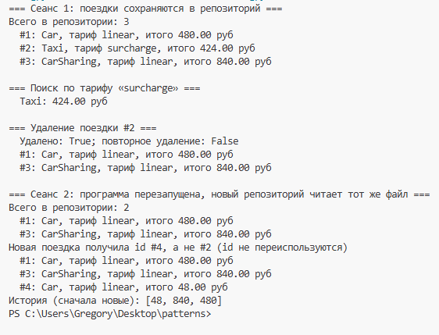
Рисунок 2 – демонстрация работы
Вывод: реализован паттерн Repository для хранения истории рассчитанных поездок. Как видно на рисунке 2, модель работает с репозиторием как с коллекцией, а после «перезапуска» файловый репозиторий возвращает ранее сохранённые поездки. Замена хранилища (память, файл, а в будущем база данных) не требует изменений в модели, контроллере и представлении. Автотесты (105 шт., из них 24 новых и 81 для лабораторных работ 1–13) проходят успешно.

